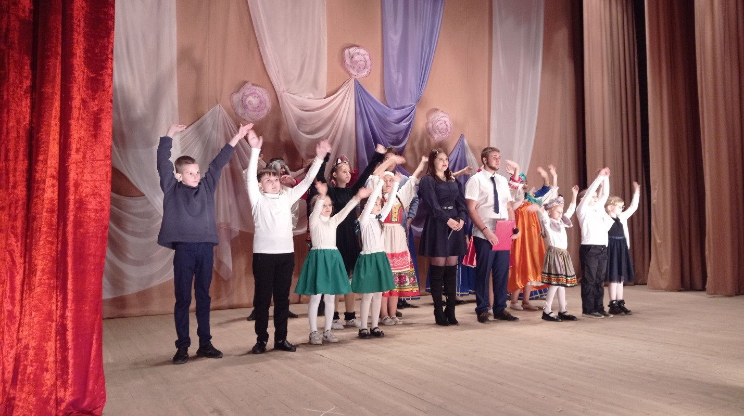
Актеры школьного театра «Золотой ключик» приняли участие в постановке Сельского ДК к празднованию «Дня Матери» и «Дня Отца».

